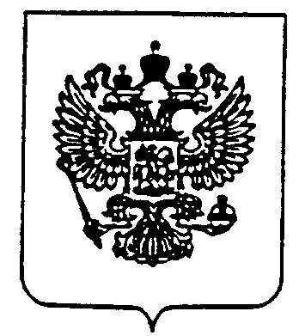
ФЕДЕРАЛЬНАЯ СЛУЖБА ПО НАДЗОРУ В СФЕРЕ ЗАЩИТЫ ПРАВ ПОТРЕБИТЕЛЕЙ И БЛАГОПОЛУЧИЯ ЧЕЛОВЕКА
Управление Федеральной службы по надзору в сфере защиты прав потребителей и благополучия человека
по Челябинской области
Территориальный отдел в Саткинском районе
ОКПО 75430681 ОГРН 1057423518173 ИНН/КПП 7451216069/745101001
ул. 50 лет ВЛКСМ, д. 2, г. Сатка, 456910, факс/тел. (351-61) 4-32-21,
Email:nadzorsatka@chel.surnet.ru, http://74.rospotrebnadzor.ru/

Об обязательной маркировке меховых изделий

С 12 августа 2016 года вступило в силу постановление Правительства РФ от 11 августа 2016 г. № 787 «О реализации пилотного проекта по введению маркировки товаров контрольными (идентификационными) знаками по товарной позиции "Предметы одежды, принадлежности к одежде и прочие изделия, из натурального меха" и признании утратившим силу постановления Правительства Российской Федерации от 24 марта 2016 г. № 235», которое позволит обеспечить законность оборота товаров из натурального меха на территории Российской Федерации.
В соответствии с данным постановлением в срок до 14 октября 2016 года предприниматели и организации торговли обязаны осуществить маркировку предметов одежды из натурального меха контрольными (идентификационными) знаками и представить сведения о маркировке таких товаров в информационный ресурс, размещенный на сайте налоговой службы.
Однако данная маркировка не исключает обязательное соблюдение иных нормативных правовых актов, действующих в сфере реализации товаров легкой промышленности.
Одним из таких документов является Технический регламент Таможенного союза ТР ТС 017/2011 «О безопасности продукции легкой промышленности», утв. Решением Комиссии Таможенного союза от 9 декабря 2011 года № 876.
В соответствии с требованиями технического регламента при размещении и обращении продукции на рынке должна предоставляться полная и достоверная информация о ней путем нанесения сведений на изделие, этикетку, прикрепляемую к изделию или товарный ярлык, упаковку изделия, упаковку группы изделий или листок-вкладыш к продукции.
К обязательной относится следующая информация:
- наименование продукции;
- наименование страны-изготовителя;
- наименование изготовителя, или продавца или уполномоченного изготовителем лица;
- юридический адрес изготовителя, или продавца или уполномоченного изготовителем лица;
- размер изделия;
- состав сырья;
- товарный знак (при наличии);
- единый знак обращения продукции на рынке государств - членов Таможенного союза;
- гарантийные обязательства изготовителя (при необходимости);
- дату изготовления;
- номер партии продукции (при необходимости).
Для одежды и изделий из меха дополнительная информация должна содержать:
- вид меха и вид его обработки (крашеный или некрашеный);
- символы по уходу за изделием;
- инструкцию по уходу за изделием в процессе эксплуатации (при необходимости).
Таким образом, помимо так называемого «чипа», на изделии из меха должны быть размещены ярлыки с определенными законодательством сведениями об изделии и его изготовителе.
Необходимо отметить, что за нарушение порядка маркировки товаров в соответствии с требованиями постановления Правительства РФ и Технического регламента предусматривается административная ответственность по статьям 14.8, 14.15, 14.43, 15.12 КоАП РФ с возможной конфискацией товара, не соответствующего обязательным требованиям, а также уголовная ответственность по статье 171.1 УК РФ «Производство, приобретение, хранение, перевозка или сбыт товаров и продукции без маркировки и (или) нанесения информации, предусмотренной законодательством Росситйской Федерации».

Начальник отдел С.М. Васковский

Исп.: Исламов И.Р.
Тел.: 4-17-26

